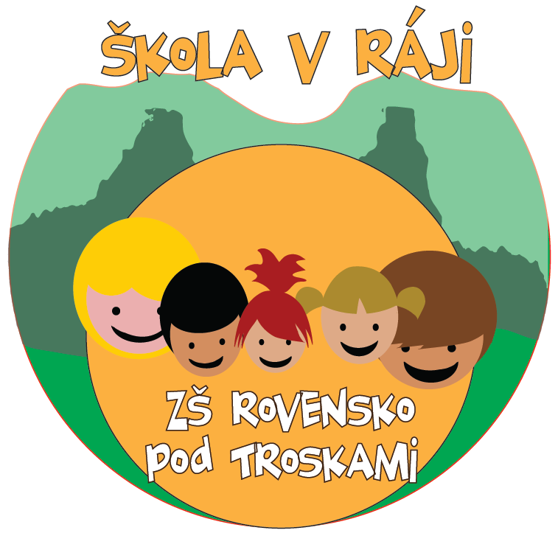
Základní škola Rovensko pod Troskami,
příspěvková organizace
Revoluční 413
512 63 Rovensko pod Troskami
Tel: 481 382 201
E-mail: reditelna@zsrovensko.cz
Web: www.zsrovensko.cz

Archivační znak: 2.23/S 10

Žádost o povolení individuálního vzdělávání

Zákonný zástupce žáka:______________________________

Telefon na zákonného zástupce:______________________________________

Jméno a příjmení žáka:______________________________

Datum narození žáka:______________________rodné číslo:______________________

Místo narození žáka:________________________________

Místo trvalého pobytu:_____________________________________________

Případně doručovací adresa:________________________________________

Žádám o povolení ve školním roce: __________________ ročník.________________

Důvody pro individuální vzdělávání:

Popis prostorového a materiálně technického vzdělávání a podmínek ochrany zdraví žáka:

Seznam učebnic a učebních textů, které budou ve výuce užívány, pokud nejde o učebnice uvedené v § 27 odst. 1:

K žádosti přikládáme:

- doklady osvědčující splnění požadovaného vzdělání osob, které budou žáka individuálně vzdělávat (první stupeň – maturitní vysvědčení, druhý stupeň – vysokoškolské vzdělání)
- vyjádření školského poradenského zařízení – Pedagogicko-psychologické poradny nebo Speciálně pedagogického centra

V ________________________________ dne:______

Podpis zákonných zástupců: _______________________________________________

